平面与平面垂直（2）
一、知识梳理：
1．平面与平面垂直的判定定理：

2. 平面与平面垂直的性质定理：

二、例题分析：
例1．（1）已知正方形所在的平面，垂足为，连结，则互相垂直的平面有____________对．

（2）对于直线和平面，$β$的一个充分条件是_____________．
①， ②
③ ④

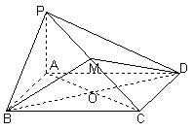
（3）如图，在四棱锥中，底面，底面各边都相等，是上的一动点，当点满足__________时，平面平面．

例2．平面平面，平面平面，是点在平面内的射影．
（１）求证：平面；
（２）当为的垂心时，求证：是直角三角形．
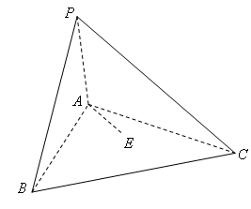

例3．如图所示，在直三棱柱$\text{ABC}−A_{1}B_{1}C_{1}$中，$\text{AB}={\text{BB}}_{1},{\text{AC}}_{1}⊥$平面$A_{1}\text{BD},D$为$\text{AC}$的中点．
（Ⅰ）求证：$B_{1}C\text{//}$平面$A_{1}\text{BD}$；
（Ⅱ）求证：$B_{1}C_{1}⊥$平面${\text{ABB}}_{1}A_{1}$；
（Ⅲ）设$E$是${\text{CC}}_{1}$上一点，试确定$E$的位置使平面$A_{1}\text{BD}⊥$平面$\text{BDE}$，并说明理由．

例4．如图（１），四边形中，，，，，如图（２）将沿对角线折起，记折起后点的位置为，且使平面平面．
求证：平面平面．
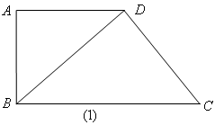
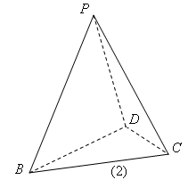

平面与平面垂直（2）课时作业 姓名：
1．设为平面，$m、n、l$为直线，则$m⊥β$的一个充分条件可以是___ ___．
① ②
③$α⊥γ,β⊥γ,m⊥α$ ④$n⊥α,n⊥β,m⊥α$
2．平面$α,β$，且$α⊥β$，$P∈α$，过点$P$作$β$的垂线$a$，则$a$与$α$的位置关系是______________
3．设表示三条直线，表示三个平面，给出下列四个命题：
①若，则；②若是在内的射影，，则；
③若，则；④若，则．其中真命题是__________．
4．四棱锥中，底面是边长为的正方形，平面平面，且 是正三角形，则该四棱锥的体积为______．
5． 以等腰直角三角形ABC斜边AB中线CD为棱，将△ABC折叠，使平面ACD ⊥平面BCD。则AC与BC夹角∠ACB为_______________ ．
6．已知直线$l$⊥面α，直线$mÌ$面β，给出下列命题,其中正确的命题个数是_______．
（1）$α\text{//}β⇒l\hat{m}$ （2）$α\hat{β}⇒l\text{//}m$
（3）$l\text{//}m⇒α\hat{β}$ （4）$l\hat{m}⇒α\text{//}β$,
7．三个平面两两垂直，它们的交线交于一点$O$，且$P$到三个平面的距离分别是，则$\text{OP}$= ．
8．如图，分别是正方体的棱，，的中点，
求证：平面平面．

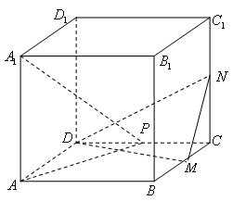
9．如图,AB是圆O的直径,C是圆周上一点,$\text{PA}⊥\text{平面}\text{ABC}$,
- 求证:平面$\text{PAC}⊥\text{平面}\text{PBC}$；
- 若D也是圆周上一点,且与C分别在直径AB的两侧,试写出图中所有互相垂直的各对平面．
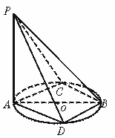

10. 如图，已知是所在平面外一点，平面，平面平面，
求证：是直角三角形．
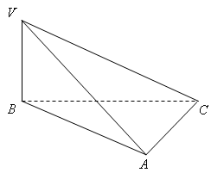

11．斜三棱柱$\text{ABC}−A_{1}B_{1}C_{1}$中，底面是等腰三角形，，侧面．
(1)若点是的中点，求证：;
(2)过侧面的对角线的平面交侧棱于点若，
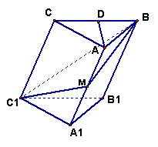
求证：平面平面．

12．如图，四棱锥$P−\text{ABCD}$中，底面$\text{ABCD}$是$∠\text{DAB}={\text{60}}^{°}$的菱形，侧面PAD为正三角形，其所在平面垂直于底面ABCD.
（1）求证：$\text{AD}⊥\text{PB}$；
（2）若E为BC边的中点，能否在棱PC上找到一点F，使平面DEF平面ABCD,并证明你的结论．

P
B
D
A
C

